**Инструкция по охране труда для воспитанников при работе с материалом для развития мелкой моторики в ДОУ**

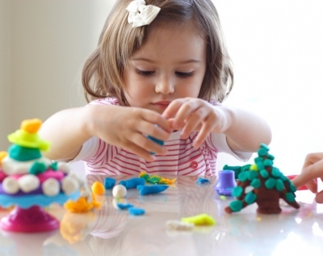

Развитие мелкой моторики у детей - одна из задач воспитателя детского сада. Учеными доказано, что мелкая моторика тесно связана с нервной системой, памятью и восприятием ребенка. Дети, которые с удовольствием играют мелкими предметами лучше говорят и общаются с окружающими. Однако, при очевидной пользе, такие занятия могут сопровождаться травмами.

Данная инструкция по охране труда при работе с материалом для развития мелкой моторики разработана для воспитанников ДОУ и призвана предупредить случаи травмирования детей.

С настоящей инструкцией по охране труда для детей ДОУ при работе с материалом для развития мелкой моторики знакомит воспитанников воспитатель в начале первого занятия или самостоятельной работы с использованием данного материала.

1. При обнаружении ломаной или треснувшей детали, отдайте ее воспитателю группы.  
2. Работайте с мелкими деталями за столом, в специально отведенном для творчества месте.  
3. Ни в коем случае не берите в рот, не засовывайте в нос или ухо мелкие части конструктора, мозаики, других материалов для развития мелкой моторики рук.  
4. Если вы заметили, что кто-то из детей делает такое, обязательно скажите воспитателю детского сада.  
5. При нанизывании бус и шнуровке не допускайте наматывание на палец в несколько слоев шнура или лески (чтобы не нарушать кровообращение).  
6. Не разрешается терять, бросать, брать домой мелкие детали конструкторов, чтобы сохранить игру в целости.  
7. По окончании игр, каждый конструктор соберите в свою коробку, закройте крышкой и уберите на место.